附件一
《技术参数表》

安徽新华学院13-15#宿舍楼（1包）、安徽医科大学临床医学院11#宿舍楼（2包）
序号 | 名称 | 招标参数 | 投标  参数
1 | 整体 | 单人位床：2000*900*2145mm；楼梯：内宽度580mm，根据现场尺寸微调；床下学习空间净高度：1700mm；床头、护拦高度：380mm（横梁以上尺寸）。保证钢架的稳定和牢固所有固定点的螺丝采用子母螺丝的螺丝为内六角螺丝，内六角螺丝的尾部加大设计，尾部直径≥14MM。
2 | 板材 | 床体及柜体所有板材均采用18mm厚环保型实木颗粒板，三聚氰胺浸渍胶膜纸双饰面。甲醛释放量符合国家E1级检测标准（包含床体、衣柜、书架、储物柜的所有板材）。
3 | 板材封边 | 所有板材四周可见面及不可见面均采用1.5MM优质塑料封边条，全自动封边机处理，封边条与板材颜色一致，边缘处理细腻整齐，无鼓包、掉角、变形现象，甲醛释放量符合国家E1级检测标准。
4 | 床体结构 | 采用钢木框体结构，主受力为钢铁架结构。
5 | 床体主受力立柱 | 采用“L”型异型钢管：85mm×50mm×20mm，管材壁厚≥1.2mm，床立柱人体接触面为圆弧过渡设计，碰撞时使使用者更加安全，管材经轧压线辊压成型，外观详见如下图所示；柜体与床立柱连接方式为子母螺丝固定,床架与床立柱连接方式为子母螺丝固定,保证钢架与柜体更稳定更牢固内六角螺丝的尾部加大设计，尾部直径≥14MM；不允许用钻尾固定,床立柱上的螺母为专用钢制件拉母如图；  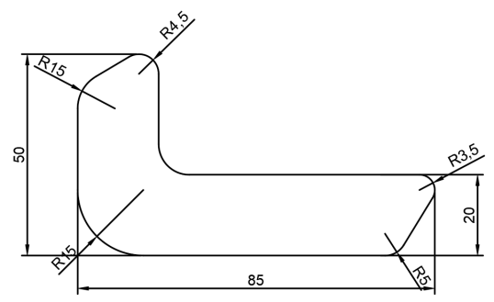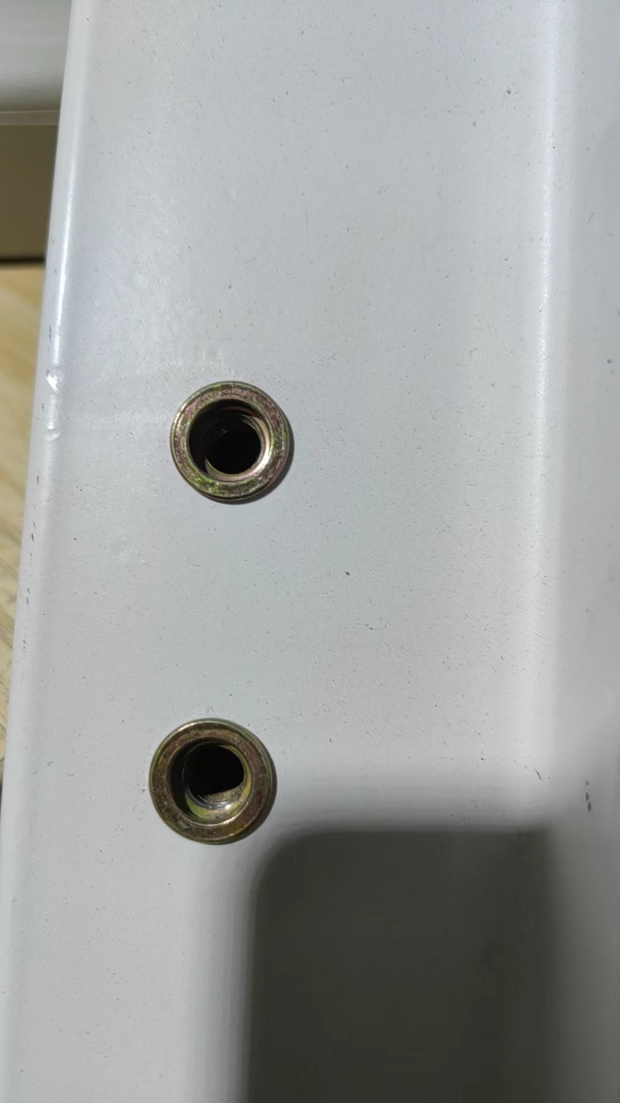
6 | 床架 | 结构：床板与床架金属框固定。床架金属框与立柱的连接方式为穿透床架金属管与立柱后紧固，此连接结构更牢固、更安全，无异响；材质：床架四周采用60*20*1.2mm钢管+2条30*20*1.2mm钢管整体焊接成型。
7 | 床板 | 材质：18mm厚环保型实木颗粒板，三聚氰胺浸渍胶膜纸双饰面。甲醛释放量符合国家E1级检测标准；封边：1.5MM优质塑料封边条，全自动封边机处理，封边条与板材颜色一致，边缘处理细腻整齐，无鼓包、掉角、变形现象，甲甲醛释放量符合国家E1级检测标准；透气孔：床板上配有4个透气孔，透气孔装饰盖采用PP材质，装饰盖为子母扣结构，无须螺丝坚固，防止螺丝头刮伤。
8 | 床头、床尾 | 结构：采用金属框体结构，主受力金属立柱、板材、顶盖管、立柱上口采用PP塑料一级新料一体注塑成型。  主受力立柱：采用85*50*1.2mmL型封闭式异型钢管；顶盖管：采用20*30*1.2mm矩形管；板材：18mm厚环保型实木颗粒板，三聚氰胺浸渍胶膜纸双饰面。甲醛释放量符合国家E1级检测标准；封边：1.5MM优质塑料封边条，全自动封边机处理，封边条与板材颜色一致，边缘处理细腻整齐，无鼓包、掉角、变形现象，甲醛释放量<0.124mg/M³(气候箱法，国家新标准)。床头、床尾拉杆与床立柱连接方式为子母螺丝固定,以保证钢架的稳定和牢固，内六角螺丝的尾部加大设计，尾部直径≥14MM，不允许用钻尾固定。
9 | 前护拦 | 结构：采用满封式金属框体结构护拦，两边不留间隙，安全性更高，私密性更强。护拦与床头、床尾连接固定；尺寸：高度为380mm（横梁以上尺寸）。  板材：18mm厚环保型实木颗粒板，三聚氰胺浸渍胶膜纸双饰面。甲醛释放量符合国家E1级检测标准；封边：1.5MM优质塑料封边条，全自动封边机处理，封边条与板材颜色一致，边缘处理细腻整齐，无鼓包、掉角、变形现象，甲醛释放量符合国家E1级检测标准护拦顶盖管：采用20*30*1.2mm矩形管；护拦透气孔：透气孔装饰盖尺寸：Φ200mm；长条斜透气孔尺寸为40*188mm，透气孔装饰盖采用PP材质，采用子母扣结构，无须螺丝坚固，防止螺丝头刮伤。前护拦拉杆与床立柱连接方式子为母螺丝固定,保证护栏的稳定和牢固内六角螺丝的尾部加大设计，尾部直径≥14MM不允许用钻尾固定。
10 | 床尾护拦 | 结构：床尾护拦与床体立柱及床架金属框连接固定；材质：采用30*20*1.2矩形管及钢板加工成型。床尾护拦拉杆与床立柱连接方式子母螺丝固定,保证护栏的稳定和牢固内六角螺丝的尾部加大设计，尾部直径≥14MM，不允许用钻尾固定
11 | 上床背板 | 板材：18mm厚环保型实木颗粒板，三聚氰胺浸渍胶膜纸双饰面。甲醛释放量符合国家E1级检测标准封边：1.5MM优质塑料封边条，全自动封边机处理，封边条与板材颜色一致，边缘处理细腻整齐，无鼓包、掉角、变形现象甲醛释放量符合国家E1级检测标准；尺寸：高180mm。
12 | 衣柜 | 五金件：优质品牌五金件，使用优等金属材料通过电镀工艺生产而成，表面光滑平整，无漏喷、锈蚀现象，经久耐用；  铰链：阻尼铰链（DTC、海蒂诗或同等品牌）；  挂衣杆：造型与床体相呼应，挂衣杆为不锈钢冷拉成型，尺寸为：711*直径22mm；厚0.8MM；  拉手：采用铝合金一体成型拉手，锁片装饰盖与拉手一体成型；
13 | 书桌 | 板材：18mm厚环保型实木颗粒板，三聚氰胺浸渍胶膜纸双饰面。甲醛释放量符合国家E1级检测标准；封边：1.5MM优质塑料封边条，全自动封边机处理，封边条与板材颜色一致，边缘处理细腻整齐，无鼓包、掉角、变形现象，甲醛释放量符合国家E1级检测标准；五金件：优质品牌五金件，使用优等金属材料通过电镀工艺生产而成，表面光滑平整，无漏喷、锈蚀现象，经久耐用  支撑：书桌下要有20*20*1mm矩形管支撑,焊接成矩形框与柜体和床体连接再固定桌面,让书桌更牢固,矩形框与柜体、床立柱拉板连接方式用对穿螺丝固定，如图：  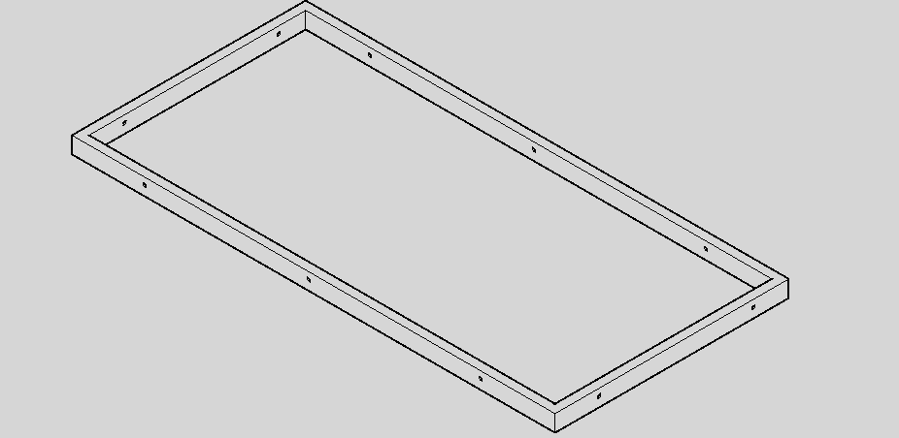  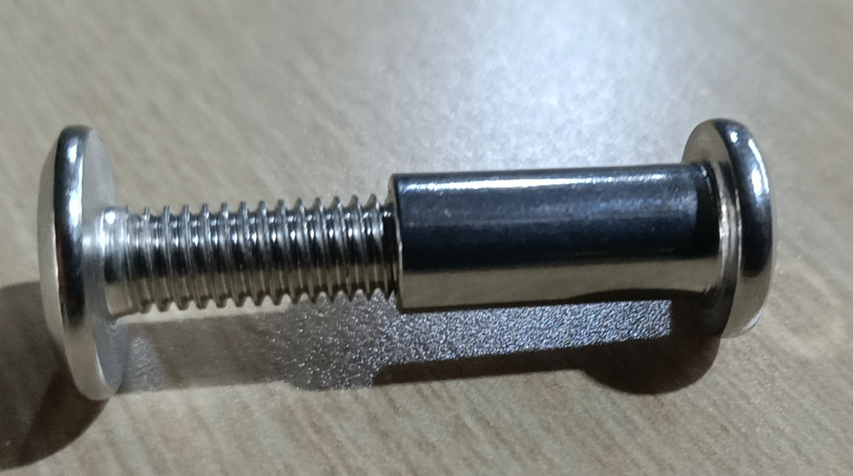
14 | 吊书架 | 板材：18mm厚环保型实木颗粒板，三聚氰胺浸渍胶膜纸双饰面。甲醛释放量符合国家E1级检测标准；封边：1.5MM优质塑料封边条，全自动封边机处理，封边条与板材颜色一致，边缘处理细腻整齐，无鼓包、掉角、变形现象，甲醛释放量符合国家E1级检测标准；  五金件：优质品牌五金件，使用优等金属材料通过电镀工艺生产而成，表面光滑平整，无漏喷、锈蚀现象，经久耐用。  固定方式：吊书架与柜体、床立柱拉板连接方式用对穿螺丝固定，如图：
15 | 楼梯 | 结构：采用侧爬梯，楼梯主受力为金属支撑架，金属支撑架与床体立柱连接，结构牢固。  主支架：采用直径20*30*mm钢管，壁厚1.2mm钢管加工成型。  踏板：18mm厚环保型实木颗粒板，三聚氰胺浸渍胶膜纸双饰面。甲醛释放量<0.124mg/M³(气候箱法，国家新标准)。  楼梯防滑条：每级踏板均配有塑料防滑条，每级踏板下面加一根矩形管作为承重设计。  二、三层楼梯踏板为260MM宽，第四层楼梯踏板为300MM宽，第一层楼梯站板与踏板为90度，第二、三、四层楼梯站板向内倾斜50MM,在每块踏步板下面加固1根20*30*1.2mm方管（下图黄色部分标识），每块踏步板用18mm厚实木多层板制做，不得用条形拼接的多层板，  走梯架与床立柱连接方式子母螺丝固定,不允许用钻尾固定,床立柱上的螺母为专用钢制件拉母如图：  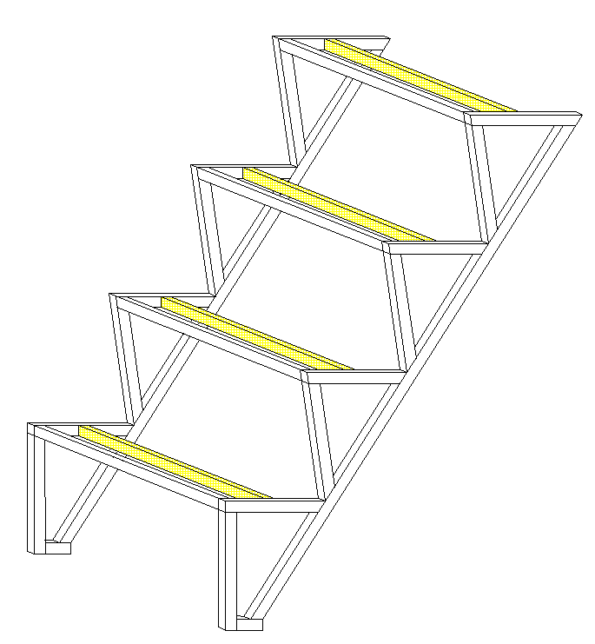  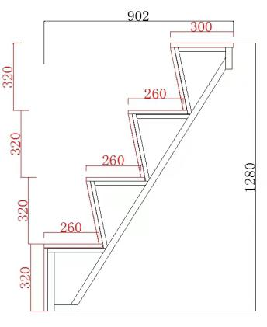
16 | 蚊帐架 | 结构：“L”型，采用钢、塑融为一体受力；立受力立柱：采用15*30*1mm钢管加工成型；后连接杆：采用直径16*0.8mm钢管加工成型。    支撑臂：采用15*30*1mm钢管加工成型；前连接杆：采用直径16*0.8mm钢管加工成型（要求高度离房间顶部3-5CM）。  支撑链接杆：在支撑角处加Ｌ形管加固支撑如图：
17 | 款式照片 | 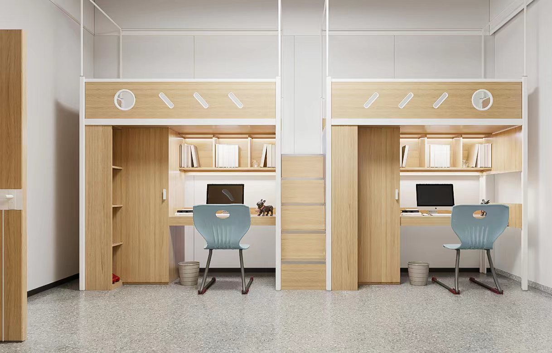 | 入户门方向的2个座位，衣柜方向靠门口（如图所示）
18 | 椅子 | 弓背椅，钢塑结合，钢管主管采用直径25*2mm钢管，座板和靠背为一次连体成型，座板宽度不小于440mm深度不小于430mm，靠背高度不小于370mm，靠背宽度不小于420mm。

附件二：投标主要标准文件格式

（一）投标封面格式

采购项目招标

投

标

文

件

招标编号：
项目名称：
投标文件内容： 技术标/商务标
投 标 人： （盖公章）
法定代表人或其委托代理人： （签字、盖章）

日 期： 年 月 日

（二）法定代表人身份证明书

单位名称：
单位性质：
地 址：
成立时间： 年 月 日
经营期限：
姓 名： 性别： 年龄： 职务：
系 的法定代表人。
特此证明。

投标人：
日 期： 年 月 日

（三）投标授权委托书

本授权委托书声明：我（姓名） 系 （投标单位名称）的法定代表人，身份证号： ，现授权委托本单位： 的同志为我公司的合法代理人，就（项目名称） 的投标，以本公司的名义签署投标书，解释投标文件，进行合同谈判、签署合同及处理与之有关的一切事宜。

代理人无转委托权，特此委托。

代理人： （签字）性别： 年龄：
身份证号码： 职务：
投标人： （盖章）
法定代表人： （签字或盖章）

授权委托日期： 年 月 日

（四）投标函
致：安徽新华学院、安徽医科大学临床医学院：
1、根据贵方的 项目招标文件，遵照《中华人民共和国招标投标法》等相关规定，经踏勘项目现场和研究上述招标文件、招标答疑及其他有关文件后；我方愿以投标函的报价完成招标文件要求的全部内容，不再计取任何其他费用。
2、我方已详细审核并确认全部招标文件及有关附件，充分理解投标报价不得低于企业个别成本有关规定我方经成本核算，所填报的投标报价不低于企业个别成本。
3、一旦我方中标，我方保证按招标方所要求的供货周期完成合同约定的全部产品的供应，并通过招标人的验收。
4、一旦我方中标，我方保证产品质量达到 国家及行业相关质量要求的 质量等级。
5、一旦我方中标，我方保证在规定时间内按照招标文件中的《合同条款》由我方法定代表人亲自签订合同，认真履行合同和其他各项承诺。
6、我方同意所提交的投标文件在招标文件的投标须知中规定的投标有效期内有效，在此期间内如果中标，我方将受此约束。
7、除非另外达成协议并生效，你方的中标通知书和并投标文件以及招标文件、招标答疑、补充文件将成为约束双方的合同文件的组成部分。
8、我方承认投标函附录是我方投标函的组成部分，投标函附录附后。
投标人：
单位地址：
法定代表人或其委托代理人：
邮政编码： 电话： 传真：
开户银行名称：
开户银行账号：
开户银行地址：
开户银行电话：
投标人签字盖章：
日期： 年 月 日

（五）《公寓家具报价函》
序号 | 品名 |  | 名称及规格 | 数量 | 单位 | 单价（元） | 总价（元） | 备注
1 | 1包 | 安徽新华学院13#公寓床 | 见附件一 | 928 | 人位 |  |  | 中梯
2 | 1包 | 安徽新华学院14#公寓床 | 见附件一 | 928 | 人位 |  |  | 中梯
3 | 1包 | 安徽新华学院15#公寓床 | 见附件一 | 928 | 人位 |  |  | 中梯
4 | 1包 | 椅子 | 见附件一 | 2784 | 把 |  |  | 钢塑
5 | 1包 | 宿管值班室上下铺 | 见附件一 | 4 | 组 | 0 | 0 | 赠送（详见附图）
6 | 2包 | 临床医学院11#公寓床 | 见附件一 | 1296 | 人位 |  |  | 中梯
7 | 2包 | 椅子 | 见附件一 | 1296 | 把 |  |  | 钢塑
8 | 2包 | 宿管值班室上下铺 | 见附件一 | 1 | 组 | 0 | 0 | 赠送（详见附图）
合计
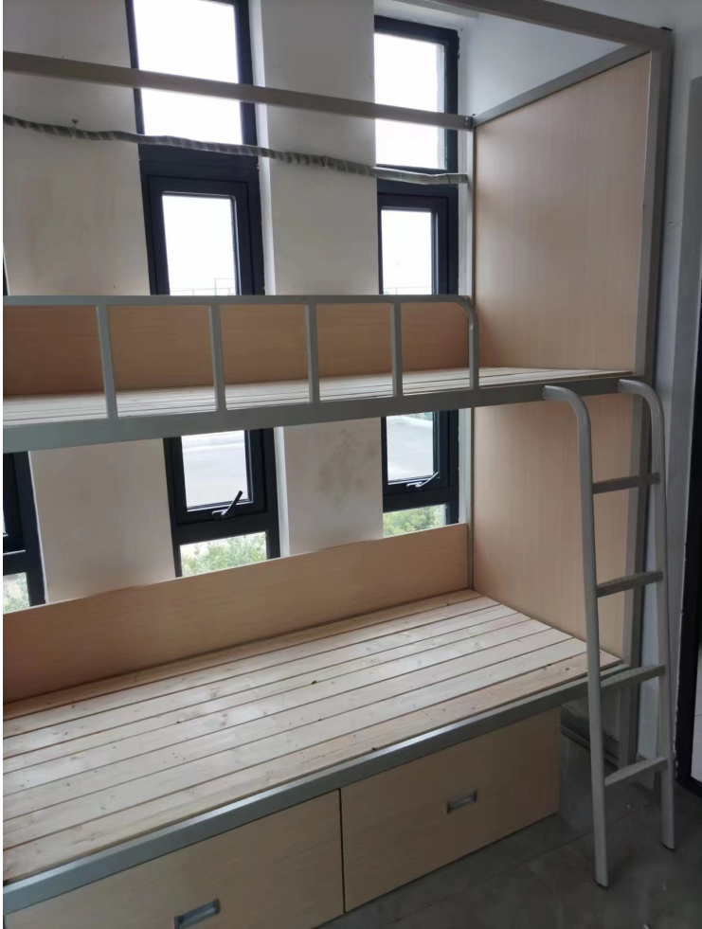
附图：

投 标 人： （盖章）
法定代表人： (签字并盖章)
（六）投标报价说明

（1）本报价依据本项目投标须知和合同文件的有关条款进行编制。
（2）产品报价包含产品价格、运输、保险、税费、装卸、施工、相关部门的检测、验收费用、成品保护、管理费、售后服务、水电使用费、现场保洁、电梯使用等全部费用，除非另有约定，招标人为履行本项目产品采购无需支付其他任何款项、费用。
（3）本分项报价表中的每一包项均应填写报价，对没有填写单价的项目费用，视为已包括在其他单价或合价之中。
（4）本报价的币种为：人民币 。
（5）投标人应将投标报价需要说明的事项，用文字书写与投标报价表一并报送。

投标人（公章）：
法定代表人或授权人签字：

（七）项目建设管理及技术人员配置一览表

序号 | 姓名 | 职务 | 岗位职责 | 联系方式 | 身份证 | 备注
1 |  | 项目经理
2 |  | 技术负责人
3 |  | 安装施工

（八）保证承诺书
致安徽新华学院/安徽医科大学临床医学院：
保证人 ，身份证号码 ，系 法定代表人/项目负责人。现保证人针对 与安徽新华学院/安徽医科大学临床医学院就安徽新华学院/安徽医科大学临床医学院公寓床采购项目合作并签订《安徽新华学院/安徽医科大学临床医学院公寓床采购合同》（下称主合同）事宜，为确保 全面履行其在主合同中的各项责任与义务，保证人自愿为其向安徽新华学院/安徽医科大学临床医学院提供不可撤销的连带保证责任担保，并向安徽新华学院/安徽医科大学临床医学院郑重承诺：
一、保证范围。保证人的保证范围，为主合同项下 对安徽新华学院/安徽医科大学临床医学院应承担的全部责任、义务、债务等，以及安徽新华学院/安徽医科大学临床医学院为实现债权而支付的各项费用（包括但不限于诉讼费/仲裁费、财产保全费、财产保全服务费、律师费、差旅费、公证费、执行费、公告费等费用）。
二、保证期间。保证人的保证期间，为 在主合同项下债务履行期限届满后三年；若主合同项下的债务约定分期履行的，则保证期间至 在主合同项下最后一期债务履行期限届满后三年。
三、保证方式。保证人承担独立的、不可撤销的、连带责任保证担保。任何情况下，不因主合同无效、撤销等等而影响本承诺书的效力。
四、保证人承诺，无论安徽新华学院/安徽医科大学临床医学院是否对被担保债权享有其他担保（包括但不限于保证、抵押、质押等），保证人在本承诺书项下的保证责任均不因此减免。安徽新华学院/安徽医科大学临床医学院均可直接要求保证人依照本承诺书约定承担保证责任，保证人不提出任何异议。
五、保证人是具备完全民事行为能力的自然人，保证人为签订本承诺书提供的所有文件、信息及签字均真实、完整、有效 。
六、保证人已充分理解并全面认可主合同及本承诺书的所有条款内容，并承诺任何情况下不得对其提出任何异议。

保证人：
日期：

（九）投标报价需要说明的其他资料

投标单位认为需对其投标报价进行其他补充说明及证明材料。

附件三
廉政承诺书
甲方：安徽新华学院/安徽医科大学临床医学院
乙方：
为加强甲乙双方合作及廉政建设，规范甲乙双方各项合作行为，预防发生各种谋取不正当利益的违法违纪行为，保护双方合法权益，根据国家有关法律法规和新华集团相关文件规定，特订立本廉政承诺书。
第一条 甲乙双方共同承诺
（一）严格遵守国家关于市场准入、项目招标投标、工程建设、施工安装、物资采购和市场活动等有关法律、法规和相关政策，以及廉政建设的各项规定。
（二）严格执行合同文件，自觉按合同办事。
（三）坚持公开、公平、公正的原则，不为获取不正当利益而损害对方利益。
（四）保守对方的商业秘密，不将其用于交易以外的目的。
第二条 甲方承诺
在交易的事前、事中、事后遵守以下（包括但不限于）事项：
（一）不参加乙方或相关单位的宴请。
（二）不私自收受乙方或相关单位的礼品、礼券或以“低价付款”的物品。
（三）不接受乙方或相关单位的礼金、贿赂、帐外回扣等任何形式的私下经济利益。
（四）不私自接受乙方或相关单位提供的娱乐、游玩或任何考察形式的变相旅游等活动。
（五）不利用职务之便谋取非法利益；不向乙方或相关单位介绍配偶、子女及其他亲属参与同交易有关的经济活动；不以任何理由向乙方或相关单位推荐分包单位、供货商，或要求乙方购买交易合同规定以外的材料、设备等。
（六）不得有其他任何在乙方等相关单位获取不当利益的行为。
第三条 乙方承诺
在交易的事前、事中、事后遵守以下（包括但不限于）事项：
（一）与甲方保持正常的业务交往，严格执行合同约定。
（二）不向甲方工作人员及任何与甲方相关联的单位或个人提供宴请、旅游、健身、娱乐、变相考察等活动。
（三）不私自向甲方、相关单位及其工作人员赠送礼品、现金、有价卡券等。
（四）不在帐外给予甲方、相关单位及其工作人员回扣；不假借促销费、宣传费、赞助费、科研费、劳务费、咨询费、好处费、感谢费、佣金等名义，或者以报销各种费用等方式，给付甲方、相关单位及其工作人员财物（利益）。
（五）及时向甲方通报甲方人员违反本承诺书规定的行为。
第四条 违约责任
（一）甲方工作人员违反本承诺书第一条、第二条的，严格按甲方相关公司制度处理和有关法律法规处理;涉嫌犯罪的，移交司法机关处理；给乙方造成经济损失的，责任人应予以赔偿。
（二）乙方工作人员违反本承诺书第一条、第三条的，按乙方相关制度和有关法律法规处理，甲方有权终止合同;涉嫌犯罪的，移交司法机关处理；给甲方造成经济损失的，乙方承担赔偿责任。
第五条 本承诺书作为交易合同或协议的附件，与交易合同或协议具有同等法律效力。经双方签署后立即生效。
第六条 乙方在履行合同或协议过程中，若发现甲方的相关人员有违反《廉政承诺书》所规定的行为，可以直接向甲方审计督查部投诉（电话：15005518562）。
第七条 本承诺书一式五份，甲方持四份，乙方持一份。

甲方单位：（盖章） 乙方单位：（盖章）
法定代表人： 法定代表人：
法定代表人联系电话： 法定代表人联系电话：
委托代理人： 委托代理人：
项目负责人： 项目负责人：
监督电话：15005518562 监督电话：
监督邮箱：xhjtdc@xinhuaedu.com 监督邮箱：
jtdsz@xinhuaedu.com

附件四
安全文明施工协议书
甲方：安徽新华学院/安徽医科大学临床医学院
乙方：
为进一步明确甲、乙双方安全文明施工方面工作的责任划分，确保工作现场内作业人员的生命安全，做好成品保护工作，保证工作顺利进行，根据有关法律法规及双方签订的合同，经甲乙双方协商一致，达成如下协议：
- 乙方承诺严格按照合同约定的参数、质量标准组织生产、供货，双方封存样品的，实际交付的产品不得低于样品的质量标准。
- 乙方需进行现场踏勘或现场复核，并结合现场条件出具产品设计图和施工方案，经甲乙双方签字确认后组织生产加工及现场施工作业。
- 乙方车辆进/离场时，应根据甲方安保部门要求，按指定路线进入/驶离，进场后停靠在指定位置。行驶过程中应做到缓慢、有序，避免压坏路牙、井盖，损坏树木、绿植等，非作业时间停靠在指定停车点，不得随意挪动。如有损毁，乙方应按甲方要求更换、恢复，给甲方造成损失的，乙方应承担全部赔偿责任。
- 乙方卸货、安装、施工前应做好场地、环境确认，卸货、安装、施工时确保安全并对地面做好保护，搬货、安装、施工时须做好墙面、设备设施、管道管线、建筑结构以及其他成品保护。如有损坏，乙方应无条件按甲方要求修复或照价赔偿。乙方应做好现场的环境卫生工作，对现场造成损坏或污染的，由乙方负责修复或清理，给甲方或任何第三方造成损失的，由乙方负责赔偿。
- 甲乙双方指定专人负责本项目的对接和管理工作，对接人对本项目的全过程负责。对接人员如需调整应及时书面告知对方。乙方项目负责人卸货、安装期间应保证不脱岗，并保持通信畅通，能够及时联络、沟通。
甲方对接人及联系电话：
乙方对接人及联系电话：
采购经办人及联系电话：
- 因现场安装、施工等需要用水、用电、使用特殊设备时须提前报备并征得甲方同意，使用过程应规范并确保安全，作业完成应立即切断水、电等。否则，甲方有权视现场情况给予乙方【500】元-【1000】元/次的罚款。
- 双方应严格遵守国家有关文明施工、安全生产的法律法规及相关规定，认真执行有关安全要求，严格遵守安全操作规程。特殊工种作业，乙方需按要求安排相关专业人员持证上岗作业。安排未取得特种作业操作证的人员上岗作业的，甲方有权给予乙方500元/次的罚款，且乙方应承担由此造成的一切责任并赔偿损失。
- 乙方需做好安全施工防护措施，加强安全文明施工管理，高空作业应按规定佩戴安全带、安全帽，设置安全网等。现场施工过程中发生的人身安全、财产损失的，均由乙方承担，给甲方或任何第三方造成损失的，由乙方负责赔偿。项目履约期间因乙方原因发生的任何安全、消防等事故，均由乙方承担一切责任并赔偿因此给甲方造成的损失。
- 乙方作业完成时，应对现场进行清理，不得乱堆乱放。若因乙方原因未及时清理，甲方有权指派他人对现场进行清理，所发生的费用由乙方承担。乙方拒绝支付的，甲方有权追偿。
- 甲方有权对乙方的安全生产及现场情况进行监督，对违规、违章行为以及违反本协议书约定行为均有权制止，限期整改，并根据具体情况进行【500】-【1000】的罚款或其他处罚，若不按期改正，甲方有权责令乙方停工，停工期间的费用及其他损失由乙方自行负责。情节严重的，甲方还有权单方解除合同并要求乙方按项目合同承担责任。
- 其他约定:无
- 本协议由双方签字盖章后生效。本协议一式陆份，甲方执伍份，乙方执壹份。

甲方单位：（盖章） 乙方单位：（盖章）
法定代表人： 法定代表人：
委托代理人： 委托代理人：
项目负责人： 项目负责人：

